四川大学计算机学院数字逻辑实验
实 验 报 告
学号：_2023141460xxx_ 姓名：StrayerSQH专业：＿计算机类＿ 班级：行政七班 第 11 周
实验项目 | 译码器和编码器 | 实验时间 | 2023年11月15日
实验目的 | 1.仅使用与非门设计3-8译码器  2.仅使用与非门设计4-2优先编码器
实验环境 | 二基楼 Basys3实验板（硬件）；Vivado平台（软件）
实验内容及步骤（含电路原理图/Verilog程序、管脚分配、仿真结果等；扩展内容也列入本栏）  实验内容及步骤（含电路原理图/Verilog程序、管脚分配、仿真结果等；扩展内容也列入本栏）  实验内容及步骤（含电路原理图/Verilog程序、管脚分配、仿真结果等；扩展内容也列入本栏）  实验内容及步骤（含电路原理图/Verilog程序、管脚分配、仿真结果等；扩展内容也列入本栏）  实验内容及步骤（含电路原理图/Verilog程序、管脚分配、仿真结果等；扩展内容也列入本栏）  实验内容及步骤（含电路原理图/Verilog程序、管脚分配、仿真结果等；扩展内容也列入本栏） | 一、设计3-8译码器  （1）根据3-8译码器的原理得出真值表  根据3-8译码器的原理，得到3-8译码器的真值表如表1所示：  表1 3-8译码器对应的真值表  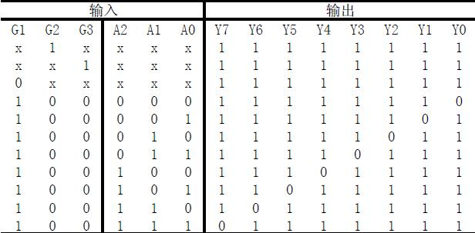  （2）利用设计Vivado平台创建新的工程、项目并加载IP核  打开Vivado 2014.2软件，创建新的名为Decoder的工程、项目，随后加载IP核.  （3）根据3-8译码器原理设计出电路原理图  根据分析我们得知，在本次实验中我们要使用多个与非门。在原理图设计界面中，插入多个与非门和分别名为A0、A1、A2、G1、G2和G3的输入以及名为Y0、Y1、Y2、Y3、Y4、Y5、Y6和Y7的输出。设计好后的原理图如图所示：  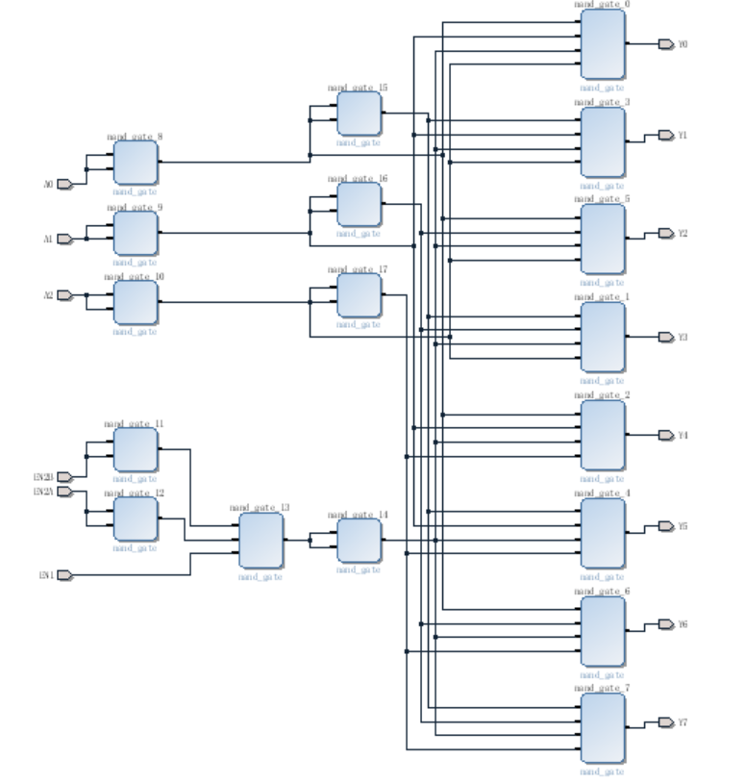  图2 设计好后的逻辑图  （5）生成顶层文件和HDL代码文件  （6）配置管脚约束  为14个输入和输出配置相应的管脚约束。  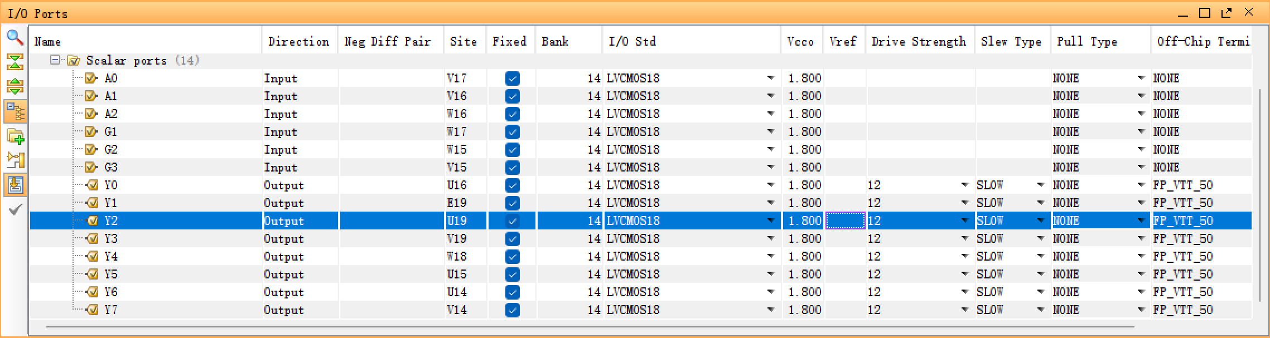  图3 配置管脚约束后的界面  （7）综合实现生成Bitstream.  （8）使用电路板验证，并与真值表相对照  拨动开关，得到输出结果为：  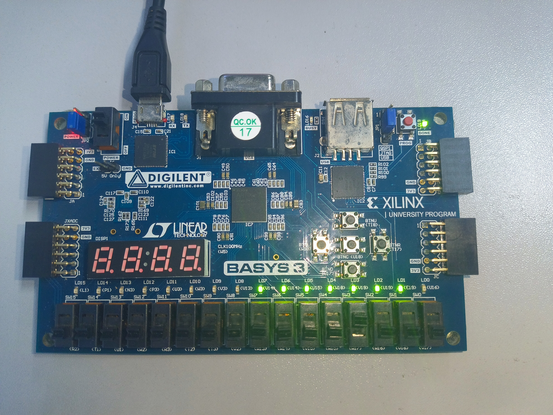  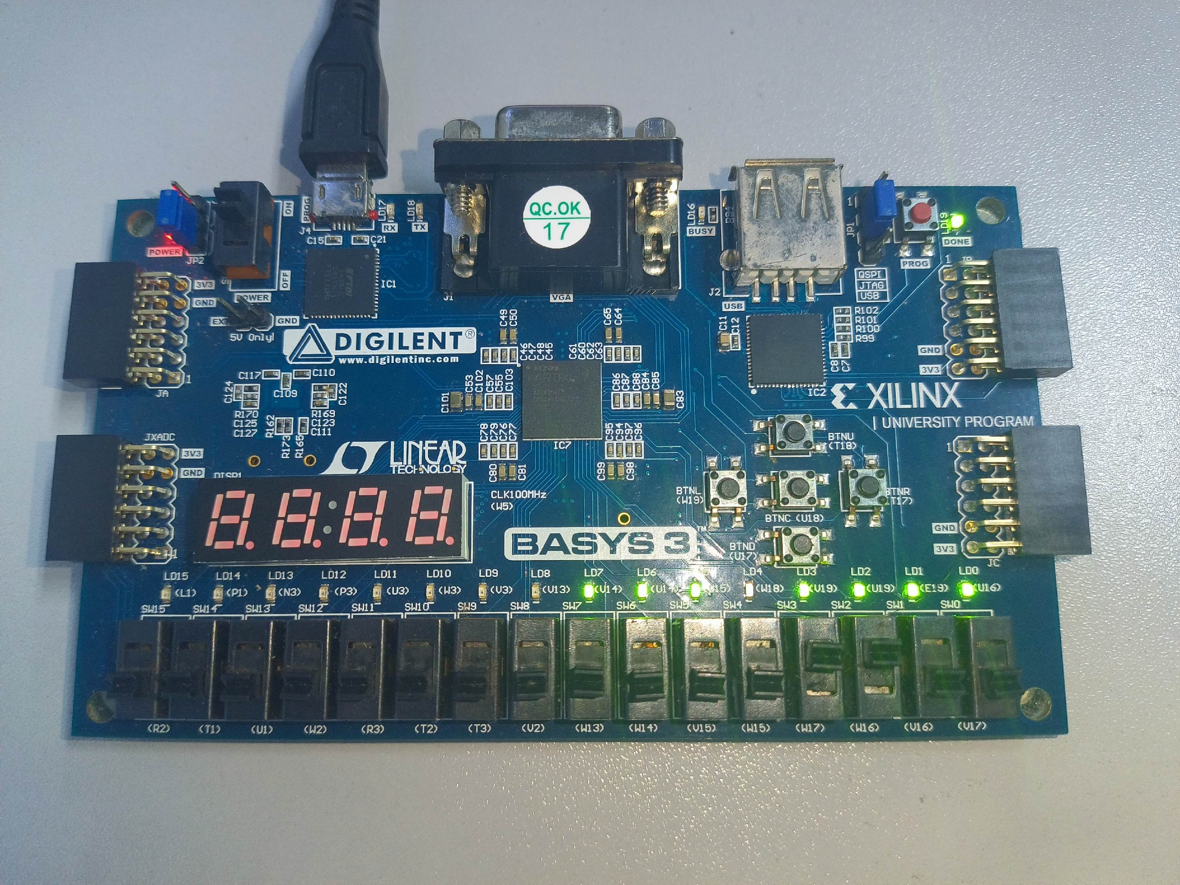  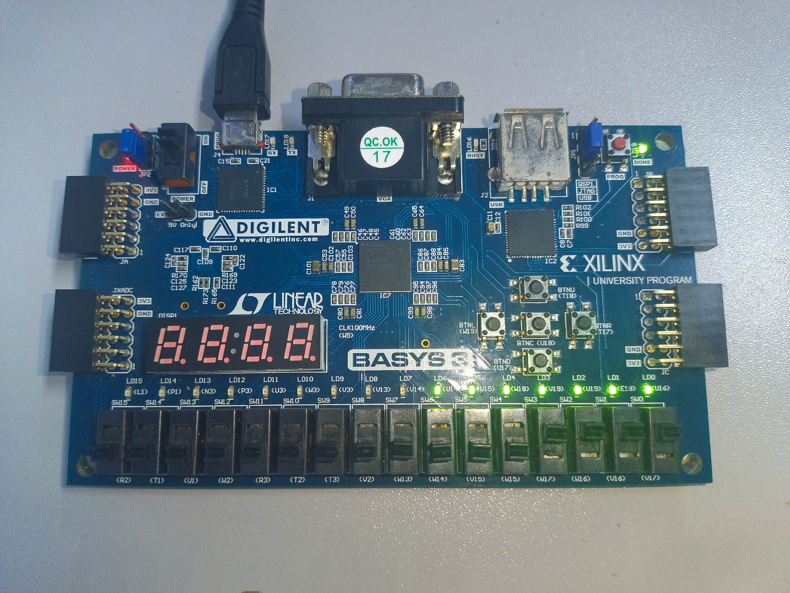  图4 部分实验结果展示  发现实际输出结果和真值表的预测结果一一对应且相等。  二、设计4-2优先编码器  （1）根据4-2优先编码器的原理得到真值表  根据4-2优先编码器的原理，得到4-2优先编码器的真值表如表2所示：  表2 表达式对应的真值表  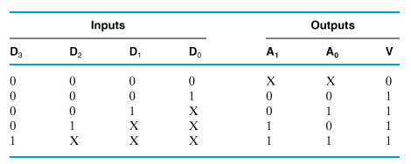  （2）利用设计Vivado平台创建新的工程、项目并加载IP核  打开Vivado 2014.2软件，创建新的名为Encoder的工程、项目，随后加载IP核  （3）根据布尔表达式设计出电路原理图  根据分析我们得知，在本次实验中我们要使用多个与非门。在原理图设计界面中，插入多个与门、异或门和或门、四个分别名为D0、D1、D2和D3的输入以及三分别个名为V、A0和A1的输出。设计好后的原理图如图所示：  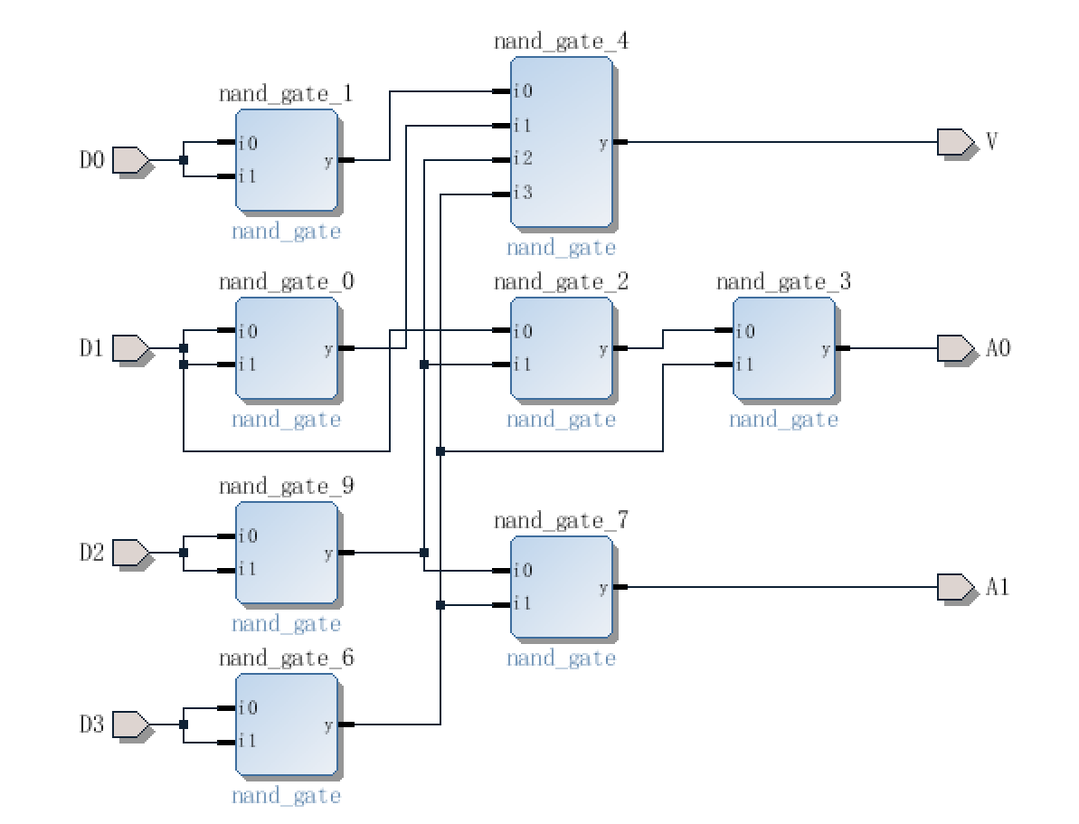  图5 设计好后的逻辑图  （5）生成顶层文件和HDL代码文件  （6）配置管脚约束  为4个输入设置相应的拨码开关，为3个输出指定相应的LED灯显示。  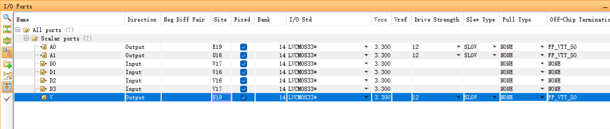  图6 配置管脚约束  （7）综合实现生成Bitstream.  （8）使用电路板验证，并与真值表相对照。  拨动开关，得到输出结果为：  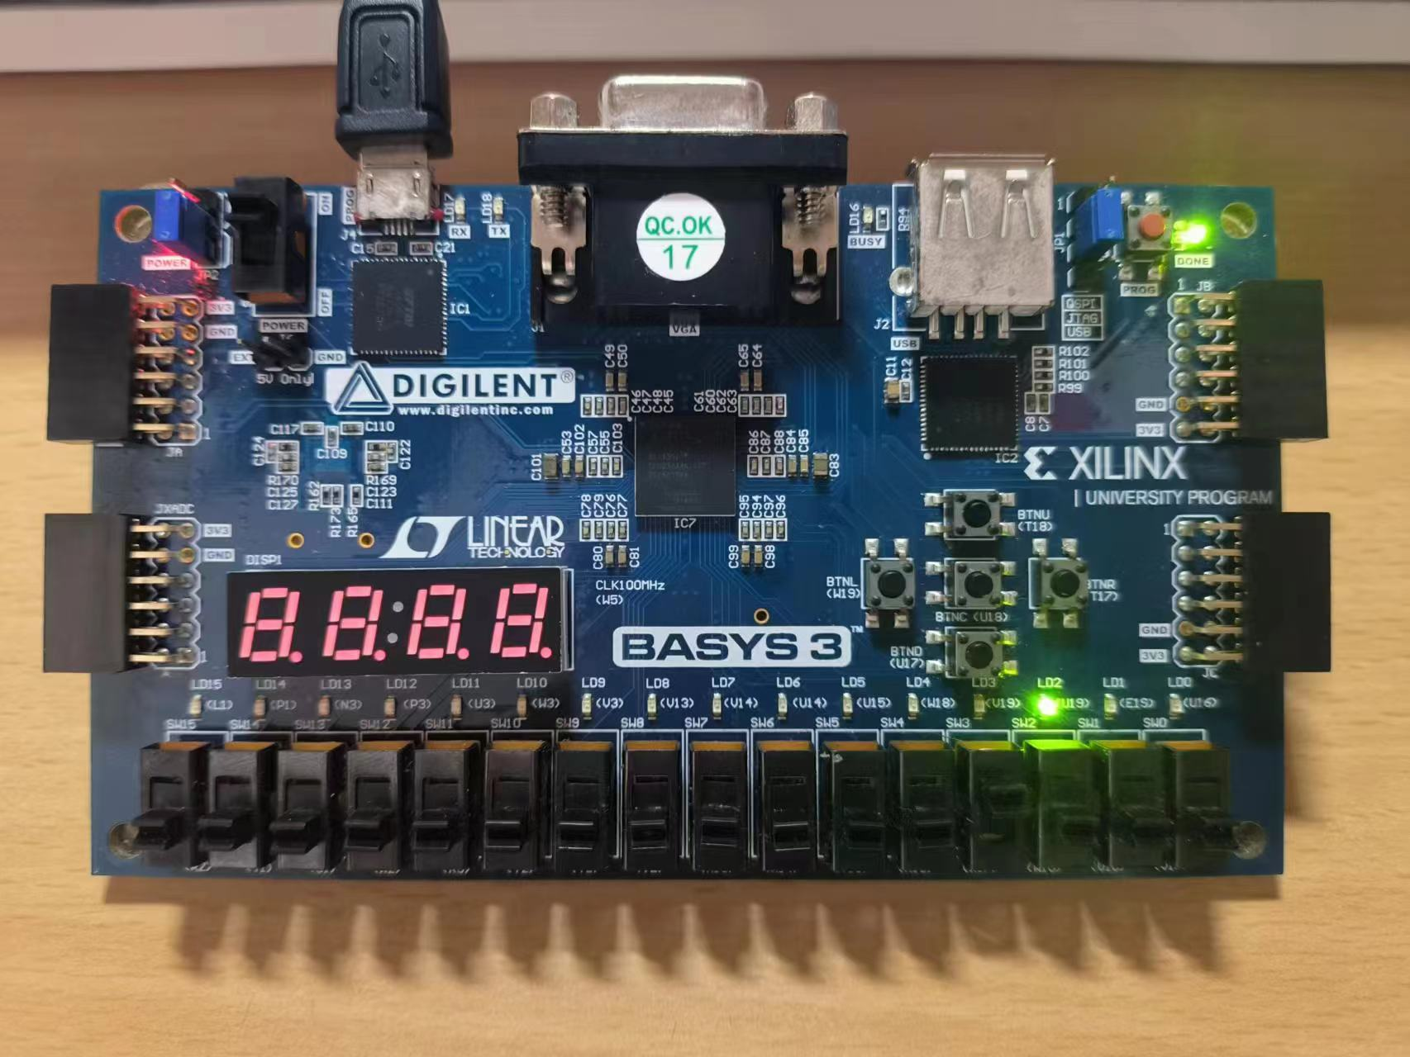  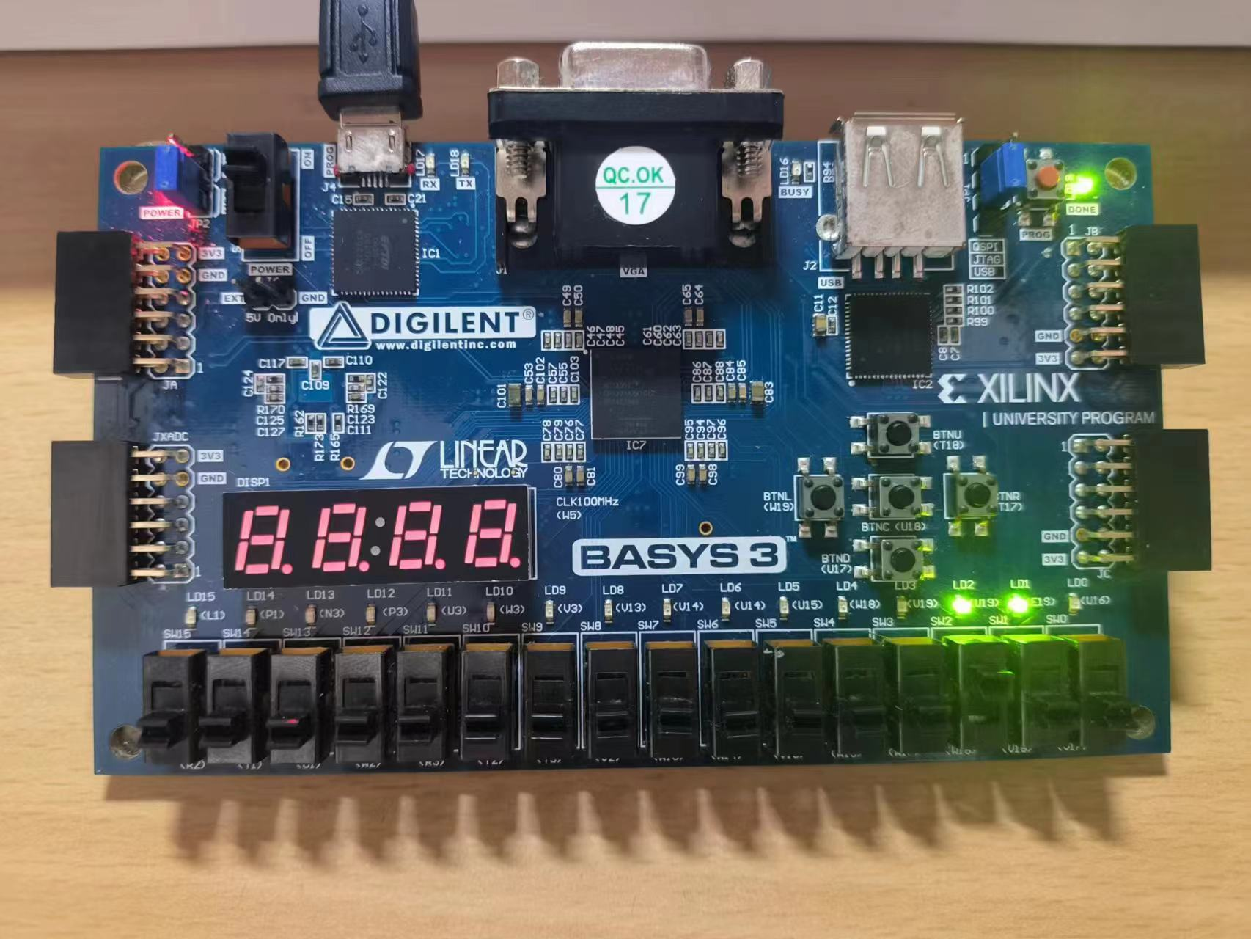  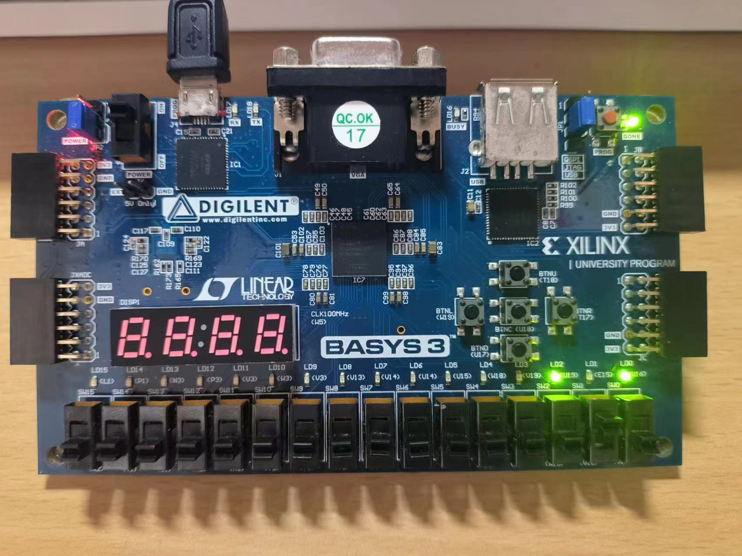  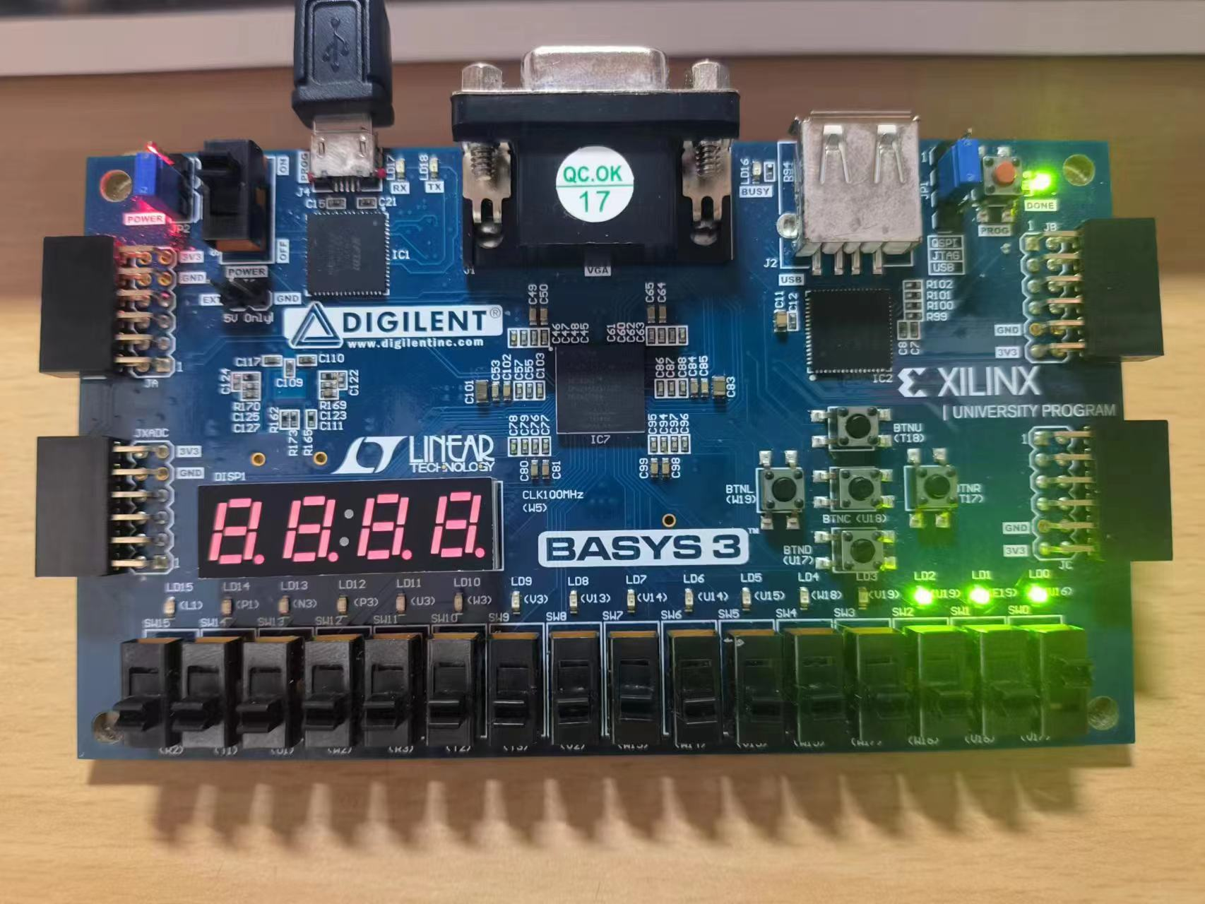  图4 部分实验结果展示  发现实际输出结果和真值表的预测结果一一对应且相等。
实验结果分析 | 数字逻辑电路设计与实验结果相吻合
实验方案的缺陷及改进意见
心得体会、问题讨论 | 对如何利用相应的门实现3-8译码器和4-2优先译码器有了一定的了解，也复习到了相关的理论知识。
指导老师评 议 | 成绩评定： 指导教师签名：

